PROPOSIÇÕES 06 – Vereador Diogo Antoniolli

INDICAÇÃO – 08/2021

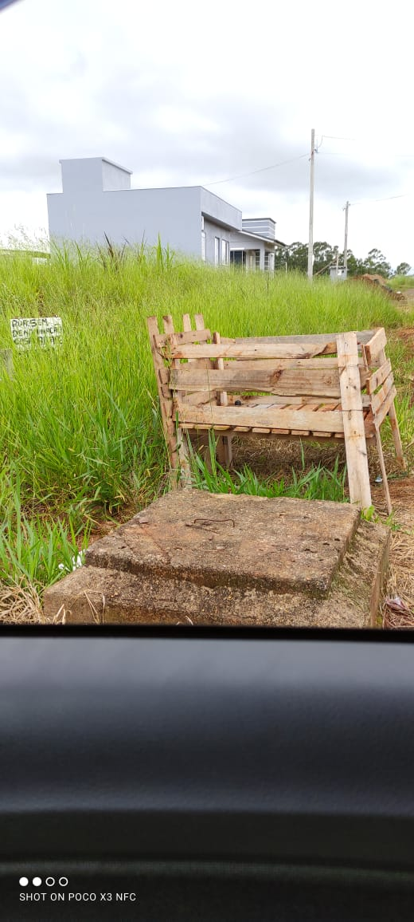
O vereador Diogo Antoniolli, nos termos regimentais e ouvido o plenário, indica ao Excelentíssimo Senhor Prefeito Municipal em conjunto com a Secretaria Municipal de Obras que seja instalada uma lixeira coletiva na esquina da Rua 2B com a Rua Augusto Fiegenbaum, no Bairro Laranjeiras.

Mensagem Justificativa

Senhor Presidente:
Senhores vereadores:

A presente indicação tem como objetivo atender as necessidades dos moradores e manter a higiene e organização da localidade.

Atenciosamente,

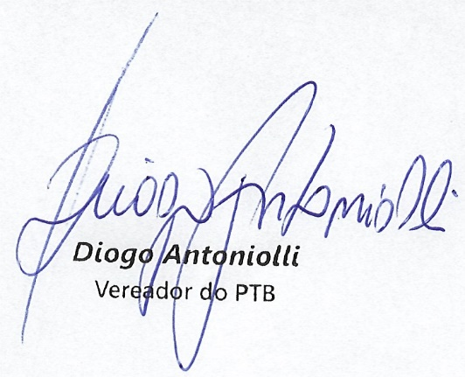
Bom Retiro do Sul, 30 de março de 2021.

